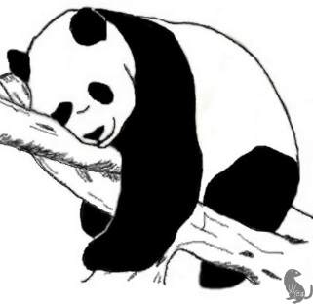Panda veľká

1. Daný dokument si ulož do svojho priečinku pod názvom „úprava textu“.
2. Napíš latinský názov „AILUROPODA melanoleuca“ odzadu.
3. Povkladaj medzi písmená znak &.

PANDA VEĽKÁ

1. Pomocou kurzových klávesov a medzerníka vlož medzi slová medzery.

VodľahlomkúteČíny, medziTibetomavýchodnýmS´-čchuanom, vhmlistýchbambusovýchdžungliachje domovompandyveľkej.

1. V tomto texte chýbajú viacerým slovám začiatočné písmená. Doplň ich zelenou farbou.

_vedavý a _silovný páter Armand David, _adšený _rírodovedec – _matér, _torý _ol v _íne misionárom, sa v _okoch 1868-1869 _ypravil _ľadať _ohto _egendárneho _edveďa.

1. Text obsahuje popis pandy veľkej. Sú napísané za sebou, takže text je neprehľadný. Umiestni každú vlastnosť na samostatný riadok a použi odrážky.

telo: zavalité; srsť: husto biela s čiernou obrubou okolo očí, uší, nôh a pása na pleciach; výška: 1,5 až 2 m; hmotnosť: 130 až 160 kg; potrava: lístie a výhonky bambusu; počet mláďat: jedno alebo dve.

1. Zvýrazni prvý riadok textu tučným písmom červenej farby a zarovnaj text na stred.

Mláďa pandy veľkej je v pomere k veľkosti matky

najmenšie spomedzi všetkých cicavcov,

ktoré vyživujú plod v maternici cez pupočnú šnúru.

1. Každé ôsme slovo v texte podčiarkni, zvýrazni modrou farbou a zarovnaj text doprava.

Pandy veľké často rodia dvojčatá, ale nároky drobných potomkov sú také vysoké, že matkám sa len zriedkakedy podarí odchovať obidve. Matka musí počas prvých troch týždňov svojho bezmocného drobčeka, ktorý je slepý a okrem niekoľkých jemných bielych chĺpkov aj nahý, kŕmiť a zohrievať.

1. Podčiarknuté slová zvýrazni ružovou farbou.

Pandu veľkú si zvolila za svoj symbol aj jedna z najdôležitejších ochranárskych organizácií - **World Wide Fund for Nature** ( Svetový fond na ochranu prírody). Napriek tomu že je plne chránená, ešte aj dnes sa stáva terčom pytliakov, lebo za pandiu kožu na čiernom trhu dostanú až 10 000 amerických dolárov.

1. Vypracovanú úlohu ukáž svojmu učiteľovi.